Технологическая карта урока английского языка для 11 класса
УМК: «English»
Авторов Тер Минасовой С.Г., Узуновой Л.М.
Учитель: Филимонова Е.А., Солдат Е.В.
Учебный предмет: английский язык
Класс: 11
Тип урока: Обобщающий урок и урок получения новых знаний
Аннотация
Данный материал может использоваться как внеклассное мероприятие на неделе английского языка. Урок требует предварительной подготовки учащихся, а именно знание лексических единиц по теме «Космос». В модуле он идет, как заключительный, поэтому у детей уже имеется определенные знания по этой теме, урок поможет им обобщить их и систематизировать. В ходе урока прослеживается чередование различных видов деятельности (чтение, говорение, работа в группах, работа в парах, аудирование, письмо), используются здоровье сберегающие технологии. Сочетание разных форм работы обеспечивает активность и самостоятельность мышления. Реализация поставленной цели и задач позволяет формировать УУД, способствует повышению уровня учебной мотивации.
Ключевые слова
Ракета, космодром, солнечная система, планета, Архангельская область, региональный компонент, космонавт .
Тема | «Космос»
Цель | Обобщение лексического материала по теме «Космос», Архангельская область
Задачи | Образовательные: способствовать формированию у учащихся лексико-грамматических навыков и умений.  Развивающие: развивать навыки устной речи и фонематический слух; развивать мышление, память, внимание.  Воспитательные: воспитывать умение работать самостоятельно, в группе; воспитывать уважительное отношение детей к взглядам и мнениям друг друга.
Планируемый результат | Предметные | Метапредметные УУД
 | - формирование практических умений использовать полученные знания;  - повторение лексических единиц по теме  «Космос»;  - формирование навыков чтения, аудирования и устной речи по теме. | Личностные:  - Формирование положительного отношения к экологии; развитие умения сотрудничать и дружить;  - Формирование коммуникативной компетентности.  Регулятивные:  - Умение оценивать правильность выполнения учебной задачи, собственные возможности её решения;  - Владение основами самоконтроля, самооценки, принятия решений в процессе коммуникативной деятельности на иностранном языке.  Познавательные:  Обеспечение условий для самостоятельного использования ЛЕ в речевых ситуациях.  Коммуникативные:  - Умение организовать учебное сотрудничество и совместную деятельность с учителем и сверстниками;  - Умение использовать коммуникативные средства для решения речевых задач;  - Умение слушать и понимать речь одноклассников.
Ресурсы | Средства мультимедиа (телевизор/электронная доска, проектор)
Формы урока | групповая
Технология | Здоровьесберегающая, личностно-ориентированная, ИКТ

Этапы | Деятельность учителя | Деятельность учащихся
организационный | Приветствует учащихся, создает позитивный настрой.  Good morning, boys and girls.  We are glad to see you at our game-“ From Earth to Mars”.  Now I’d like to tell you the rules of our game.  There will be 4 rounds. Your task is to answer 4 questions in each round.  There will be a special question for the captains of the teams. (You can discuss the question with a team but the captain should present his or her answer).  You will work in a team and you will have 2 minutes to discuss each question with the members of your team and give your sheets of paper to the judge. For each question you will get 1 point. In the 4th round you can get 2 points. In the last round you can get 3 points.  The winner of the game is the team with the highest number of points.  Good Luck! | Приветствуют учителя  Good morning, teacher.
Целеполагание и мотивация | Предлагает детям прослушать правила игры. | Обучающиеся имеют 2 минуты на обсуждение вопроса и написания ответа.
Актуализация знаний и умений | Озвучивает вопросы  1  Since 1965, this day has been considered almost an official "non-launch day" in Russian cosmonautics. On what day of the week aren’t the launches of Russian spaceships carried out?  a) Monday b) Tuesday c) Sunday d) Friday  2  There is a bell on the international space station. What is it for?  a) having heard the signal of the bell, the astronauts gather in the main module of the station  b) The bell is rung in case of an emergency  с) The bell is rung every time the commander changes  d) The sound of the bell wakes the astronauts up.  3  who invented the countdown in 1929, which accompanies the launch of space rockets?  a) astronauts b) aircraft designers c) sportsmen  d) cinematographers  4  Yuri Gagarin was awarded the title of Hero of the Soviet Union on April 14, 1961. What was the first award for space flight given to the first cosmonaut right at the landing site?  - A) for military merit b) for good service c) for the development of virgin lands d) For bravery  - 5  Which country built the first module of the space station?  a)Canada b)Japan c)Russia d) German  6  Who was the youngest cosmonaut to travel in space?  a) German Titov b) Bazza Oldrin c) Boris Egorov d) Nil Armstrong  7  How many planets are bigger than earth in our solar system?  a) 1 b) 2 c) 3 d) 4  8  What is the name of the first satellite sent into space?  a) Explerer-1 b) Souz-1 c) Mir-1 d) SputniK-1  9  What is the average distance to the only satellite of our planet-to the Moon?  a)more than 460000 b) more than 380000 c) more than 520000  d) more than 610000  10  How tall had a person to be in the USSR to get into the cosmonaut team?  a) no more than 150 sm b) no more than 160 sm  c) no more than 170 sm d) no more than 180sm  11  What is the average altitude of the international space station?  a) 50 km b) 400 km c) 1000km d) 1500km  12  What was the name of the monkey that flew first into space ?  a) Richard b) Albert c) Artur d) Harry  13  How many stars are there in the constellation of Orion?  a) 15 b)20 c)11 d)6  14  What was the name of the world's first woman who went into outer space?  a) Valentina Tereshkova b) Svetlana Savitskaya  c) Elena Kondakova d) Anna Kikina  15  How long does the average rotation of the Earth take around its axis?  a) 24 hours b) 23 hours 59 minutes c) 22 hours 46 minutes  d) 23 hours 56 minutes  16  What color stars don't exist?  a) blue b) green c) yellow d) red  17  On which planet is the highest mountain in the solar system, which is three times higher than Mount Everest?  - A) Mars b) Mercury c) Venus d) Uranus  18  Which city in the 60s of the 20th century was named the "cradle of cosmonautics"?  - A) Moscow b) Yaroslavl c)Kaluga d) Saratov  19  What is an asterism?  - A) a group of stars with a name b) the doctrine of asteroids c) the movement of comets  - d) The name of the galaxy  20  Why is October 4, 1957 considered the beginning of the space age of mankind?  - a) The first artificial Earth satellite was launched into orbit  - b) Flight day of the world's first cosmonaut  - c) The first orbital station has been opened  - d) The first space telescope has been created  - 21  Which scientist of our country is considered the founder of theoretical cosmonautics?  - A) Michael Ryazansky b) Konstantin Tsiolkovsky  - c) Mstislav Keldysh d) Nikolay Kamanin  - 22  - How many astronauts live on the board of the space station when it is fully equipped?  - A) 10 b) 4 c) 6 d) 2  - 23  - Who of the Russian scientists proved the presence of an atmosphere on the planet Venus?  - A) Lomonosov b) Mendeleev c) Lobachevsky d) Kapitsa  - 24  - What movie do Russian cosmonauts traditionally watch before the flight?  - A) Moscow does not believe in tears  - B) The meeting place cannot be changed  - C ) The adventures of Shurik  - D)The white sun of the desert  - 25  - Which animals were the first to fly around the moon on the Soviet spacecraft Zond 5?  - A) hamsters b) dogs c) cats d) turtles  - 26  - A monument to this space traveler has been built in Izhevsk. What was the dog's name?  - A) Zvezdochka b) Zhulka c) Otvazhnaya d) Modnitsa  - 27  - Rockets from almost all spaceports in the world are launched from west to east, which gives extra speed. What space country launches the rockets in the opposite direction?  - A)the USA b) Israel c) Japan d) China  - 28  - What type of stars does the sun belong to?  - A)The yellow dwarf b)The black giant  - C)The white dwarf d)The red giant  - 29  - Which constellation is located in the hottest place in the universe?  - A)Virgo b)Capricorn c)Gemini d)Leo  - 30  - What science studies stars planets and galaxies?  - А)astronomy b)astrophysics c)astrology d)geology  - 31  - How long does the solar eclipse last?  - A) 7.5 minutes b) 10 minutes c) 30 minutes d) 1 hour  - 32  - Which planet rotates in the opposite direction relative to other planets?  - A) Venus b)Jupiter c)Mars d)Earth  33  - What is the frequency of moon eclipses?  - A) at least twice a year b) at least three times a year  - C) at least four times a year d) at least five times a year  - 34  - How many stars make up the Big dipper?  - A) 7 stars b) 10 stars c) 15 stars d) 20 stars  - 35  - Who was the first person to set foot on the moon?  - A) German Titov b) Bazza Oldrin c) Boris Egorov  - d) Nil Armstrong  36  What is the brightest planet in the night sky?  - A) Venus b) Mars c) Jupiter d) Earth  37  Where is the most northern spaceport of our planet located?  - A) In Plesetsk Archangelsk region b) in Apatity Murmansk region c) in Petrozavodsk Karelia Republic d) in Syktyvkar Komi Republic  - 38  - When did the disaster occur during the launch of the Vostok 2 rocket at the Plesetsk spaceport?  - A) in 1980 b) in 1985 c) in 1991 d) in 2000  - 39  - How old is Plesetsk spaceport?  - A) 65 years b) 70 years c) 75 years d) 80 years  - 40  - Why is Plesetsk so called?  - A) because there is a lake Plestsy nearby  - B) because there is a river Plesetsk nearby  - C) because there is a pond Plesetsk nearby  - D) because there is a city Plestsy nearby | Обучающийся обсуждают и презентуют ответ.  1  Monday  2  The bell is rung every time the commander changes  3  cinematographers  4  - for the development of virgin lands  5  Russia  6  German Titov  7  4  8  SputniK-1  9  more than 380000  10  no more than 170 sm  11  400 km  12  Albert  13  11  14  Svetlana Savitskaya  15  23 hours 56 minutes  16  Green  17  Mars  18  Kaluga  19  a group of stars with a name  20  The first artificial Earth satellite was launched into orbit  21  - Konstantin Tsiolkovsky  22  6  23  Lomonosov  24  The white sun of the desert  25  Turtles  26  Zvezdochka  27  Israel  28  The yellow dwarf  29  Virgo  30  Astronomy  31  7.5 minutes  32  Venus  33  at least twice a year  34  7 stars  35  - Nil Armstrong  36  Venus  37  In Plesetsk Archangelsk region  38  in 1980  39  65 years  40  - because there is a lake Plestsy nearby
Завершающий | Благодарит учащихся за увлекательную игру | Жюри оценивает ответы выступивших баллами.  Объявляет победителя игры

Список используемой литературы:
- Дайтерс Стефан «Где был Большой взрыв? И еще 333 вопроса о Вселенной» / Дайтерс Стефан : Дискурс, 2019 — 224 c.
- English / Тер Минасова С.Г., Узунова Л.М. «Английский язык» 11 класс, учебник для общеобразовательных организаций: базовый уровень – Москва: Просвещение, 2016.
- https://spacegid.com/kosmodrom-plesetsk.html (дата обращения: 01.04.2024).
- https://kipmu.ru/venera/ (дата обращения: 01.04.2024).
- https://multiurok.ru/blog/35-interesnykh-faktov-o-solnechnoi-sisteme-1.html (дата обращения: 03.04.2024).
- https://kipmu.ru/mars/ (дата обращения: 03.04.2024).
- https://aif.ru/dontknows/10_samyh_izvestnyh_kosmonavtov_i_ih_rekordy (дата обращения: 03.04.2024).
- https://disk.yandex.ru/i/7eSt-vq0oMxZ8g-презентация

Приложение 1

Diploma

I degree
awarded
the 11th grade team
School 18 Kotlas, Archangelsk region
for active participation
in intellectual English language game
“From Mars to Earth”
dedicated to Cosmonautics Day
________________________________________
________________________________________
________________________________________

April 2024
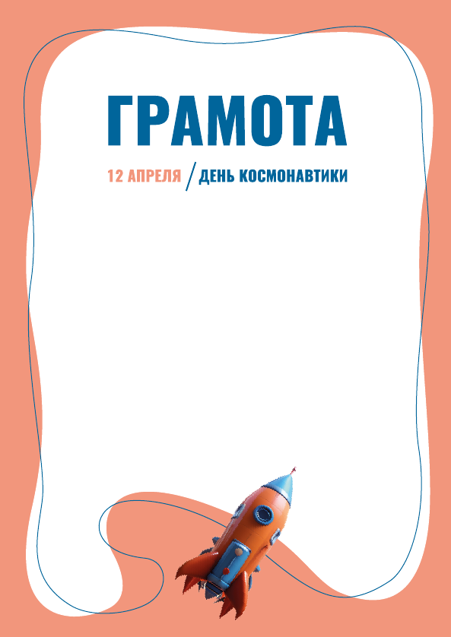

Diploma

the 11th grade team
School 18 Kotlas, Archangelsk region
is awarded for winning
the intellectual English language game
“From Mars to Earth”
dedicated to Cosmonautics Day
________________________________________
_________________________________________________________________________
_________________________________________________________________________

April 2024

Приложение 2

 | A | B | C | D | E | F | G
1
2
3
4
5
6
7

 |  |  |  |  | A |  |  | B | C | D | E | F | G
 |  |  | 1
 |  |  | 2
 |  |  | 3
 |  |  | 4
 |  |  | 5
 |  |  | 6
 |  |  | 7

